《Web技术与应用》 实验五（本科三年级）

1.目的
实验题目：网页服务器端编程、课程综合实验
整体目的：理解服务器端编程，设计并实现个人网站
在学习这门课过程中，结合老师上课所讲的内容，还参考了这一系列的视频：
黑马程序员JavaWeb全套基础教程，java web从入门到项目实战（IDEA版javaweb）

2.整体功能介绍
本网站是一个娱乐信息的推送网站，用户可以在推送下进行评论。
在主页点击Home可以回到顶部，点击月亮标志切换到夜间模式。

登录：若输入的用户名与数据库没有匹配的，则输出：用户不存在
若存在用户名但是密码不匹配则有：密码错误！
注册：需要填入用户名、密码、确认一次密码、邮箱、生日信息。
若用户名重复，则报错：用户名已存在。
密码和确认一次密码不一样则报错：两次密码不一致！
邮箱：若不符合正则表达式^\w+([-+.]\w+)*@\w+([-.]\w+)*\.\w+([-.]\w+)*$，则报错相关提示的错误信息。
游客：查看帖子与他人评论，无法评论、查看个人信息
管理员功能：可以查看所有人的评论并删除、根据用户名查找对应用户的评论、查看自己的个人信息并修改但无法评论帖子
普通用户功能：可以查看自己的评论并删除、、查看自己的个人信息并修改、评论帖子

具体功能、实现界面与演示参见本压缩文件中的ppt与演示视频。

3.配置Tomcat与数据库

配置Tomcat
在实验一中已经安装好了Tomcat并配置好了它的环境，接下来是在Idea中配置
Tomcat。参考csdn中方法有如下：

在菜单栏->运行->编辑配置->添加Tomcat服务器->本地Tomcat服务器，再依照图示步骤配置Tomcat后点击完成即可。
选择Tomcat版本（一般Idea这里会自动搜索填入），选择JRE所在的路径、设置HTTP端口（默认为8080）、选择默认启动浏览器。点击确认。
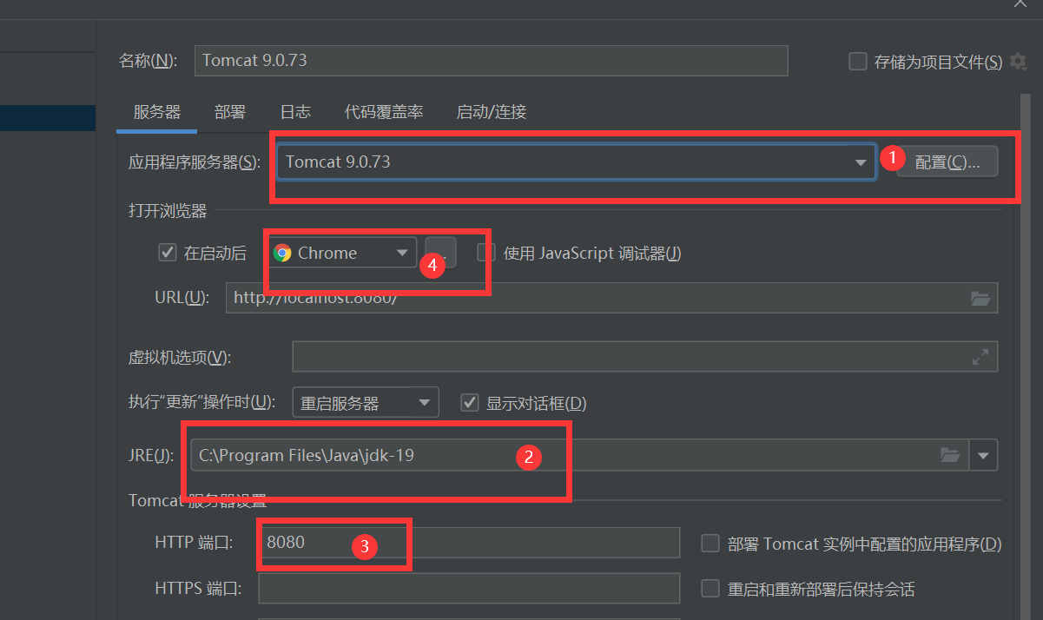
点击调试Tomcat（虫子标志），控制台出现部署完成即代表配置成功！
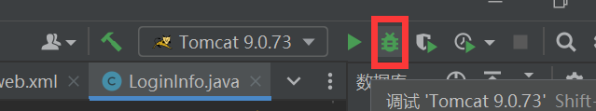
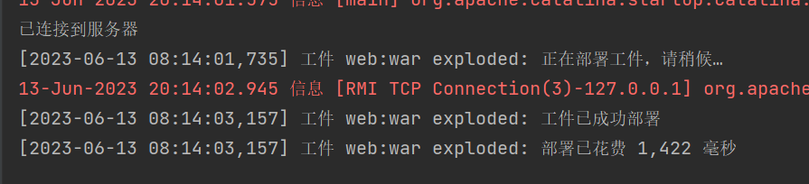

连接数据库
默认电脑中已完成对MySQL的安装与调试。
在IDEA的右界面找到DATABASE，DATABASE->ADD->Data Source->MySQL
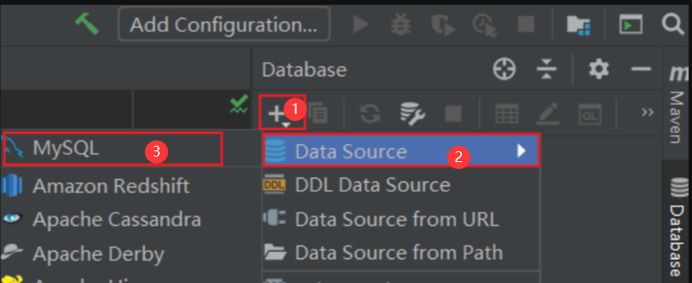
配置数据库，填写MySQL的账户密码、端口，URL是IDEA自动配置的，最后点击Test Connection，标绿表示成功。
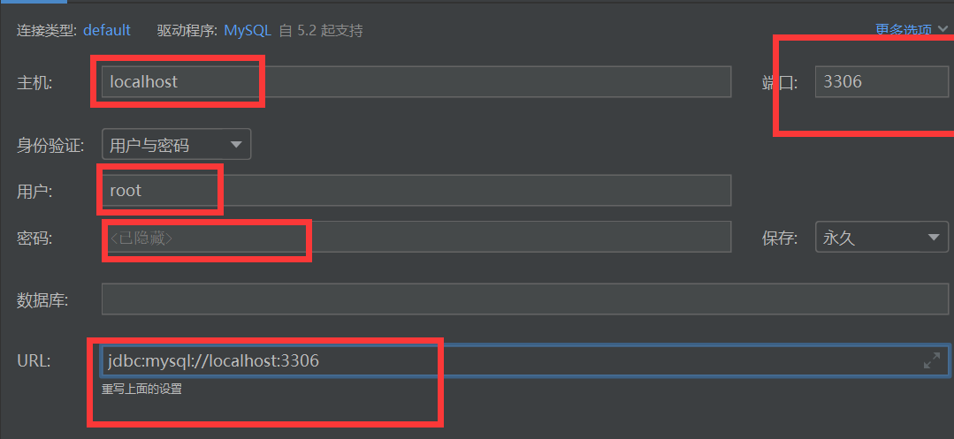
在网上下载MySQL的jar包，在数据源与驱动中添加本地驱动，如下图配置后点击确定。
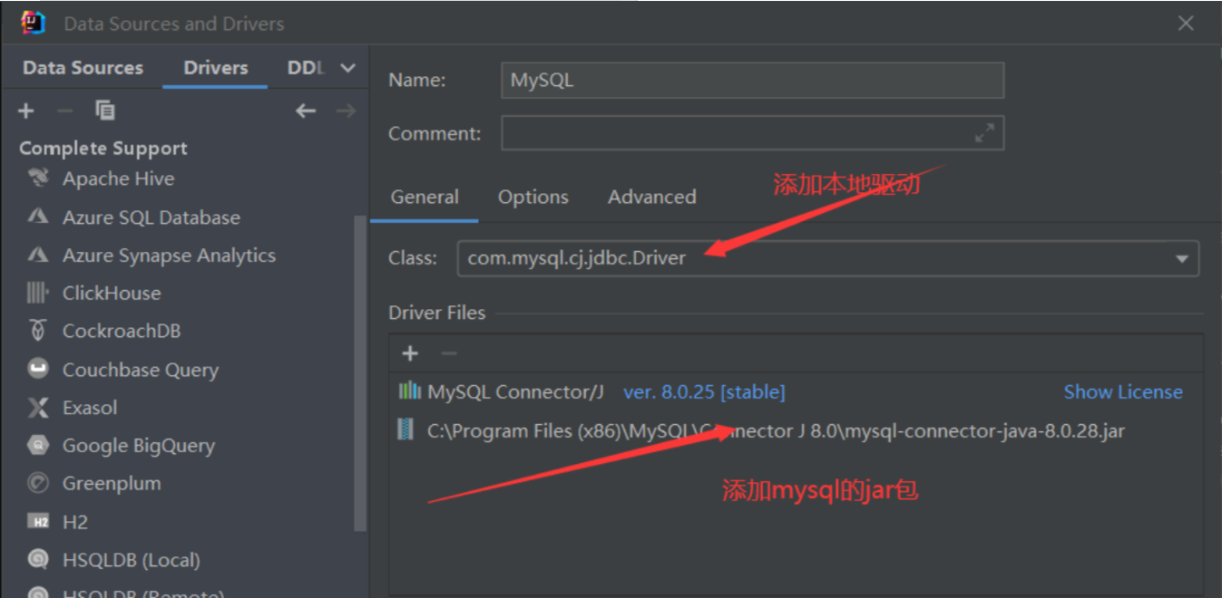
返回IDEA的主页面，输入SQL语句，表示导入user.login_info的表到。点击运行。（其具体操作方法与软件DataGrip相似）
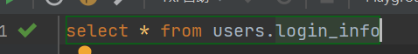
运行结果：
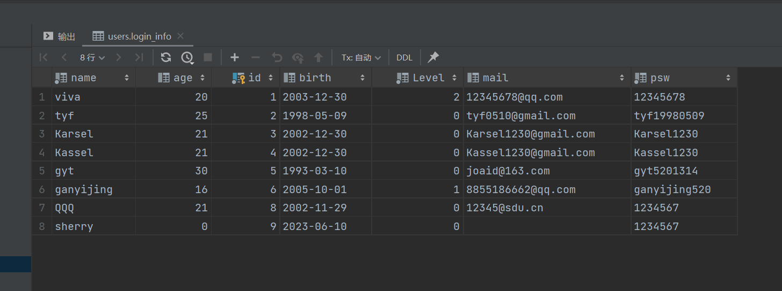
表明数据库连接成功！

实验内容

理解Java语言
构建包含JSP和HTML页面的WebApp，通过Tomcat服务器发布

JDBCUtils类
参考资料：JDBC工具类——JdbcUtils
作用：封装加载驱动，获取连接，释放数据库资源的方法。
1.在编写JDBC工具类之前我们需要配置好JDBC.properities文件，内容是数据库的用户名、密码、url以及驱动名，以备在后续封装方法类时调用。
2.在Utils文件夹中创建JDBCUtils，封装了三个方法，分别是连接到数据库的GetConnection方法、关闭Prestatement的方法以及关闭ResultSet的方法。并且要将这三个方法设置为Public，以便其他java类访问。以服务器连接数据库为例子，介绍实现思路。
public static Connection getConnection() throws Exception{
InputStream resource = JDBCUtils
.class
.getClassLoader()
.getResourceAsStream("JDBC.properties");
Properties properties = new Properties();
properties.load(resource);
String url = properties.getProperty("url"); //数据库url
String username = properties.getProperty("username");//数据库的用户名
String password = properties.getProperty("password");//数据库的密码
String driver = properties.getProperty("driverClassName");//连接数据库的驱动类名
Class.forName(driver);//连接装载，每次连接数据库前都要写入的一个语句
return DriverManager.getConnection(url, username,password);//连接数据库并返回Connection类型的对象
}

Java Bean类
编写了两个Java Bean类，Comment类是评论，包含三个私有属性：userId、commentId、content，有一个无参构造函数以及相关的重载构造函数以及返回/设置（Get、Set）属性的public方法。Comment类对应的是评论，当用户发表一个评论的时候服务器会利用这个类创建一个Comment的对象。
其中LoginInfo类对应的是用户信息，包括id、name、age,psw,mail,birth,level七个基本属性。当客户端表单提交登录、注册、更改请求时，服务器会创建一个由此类产生的对象，并连接数据库或利用表单中提供的数据对该对象赋值（SetXValue）与取值（GetXValue）。
具体实现方式见工程文件。
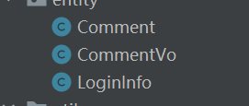但是CommentVo不是java Bean类，只是一个普通Java类
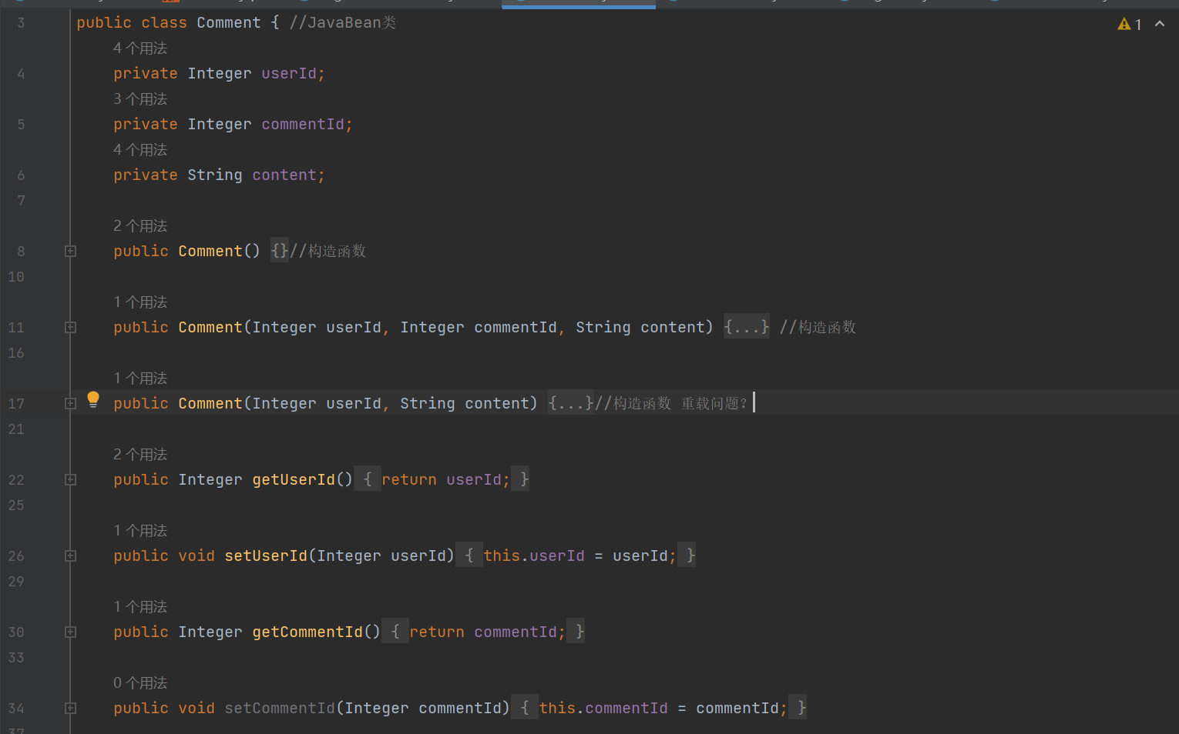

Dao文件夹
每个类封装了对应实体与数据库交互的方法
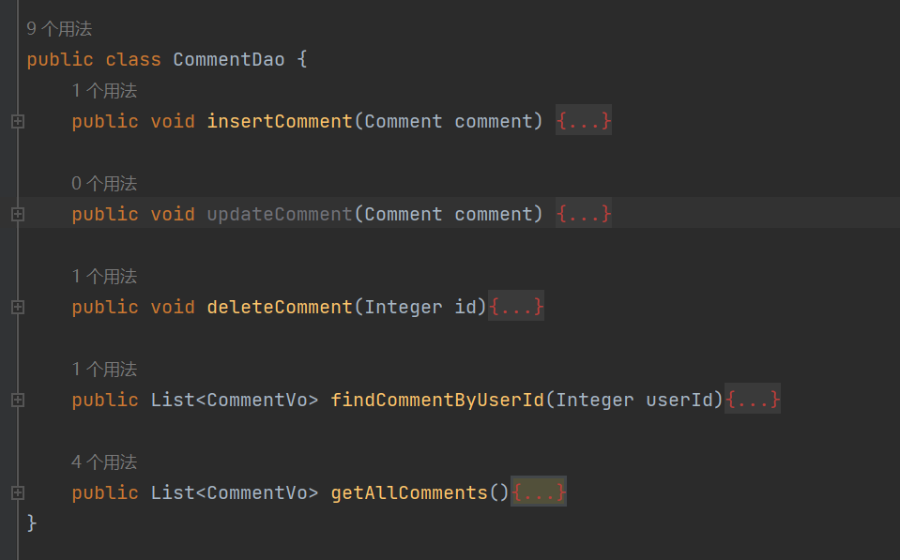
下面以在数据库中删除一条评论的方法为例子，介绍我的实现思路：
public void deleteComment(Integer id){
Connection connection = null;
PreparedStatement preparedStatement = null;
String sql = "delete from comment where comment_id=?"; //数据库的删除指令
try {
connection = JDBCUtils.getConnection();//连接到数据库，使用了JDBCUtils类封装的方法
preparedStatement = connection.prepareStatement(sql);//将string类型转换为sql语句
preparedStatement.setInt(1, id);//在上面的sql语句中的第一个？设置为需要删除的评论id
preparedStatement.executeUpdate();//数据库执行sql语句
}catch (Exception e) {
e.printStackTrace();
}finally {
assert connection != null;
JDBCUtils.close(connection, preparedStatement);//无论是否执行成功都需要关闭数据库与preparedStatement资源
}
}

Servelet类
从HttpServlet类继承而来，用于前后端的交互。
1.启用注释配置
web.xml 的顶层标签中有一个属性：metadata-complete，该属性用于指定当前 web.xml 是否是完全的。若该属性设置为 true，则容器在部署时将只依赖 web.xml，忽略所有的注解。若不配置该属性，或者将其设置为 false，则表示启用注解支持。
默认情况下值为false。
2.Servlet的虚拟路径映射使用注释配置。
格式：@WebServlet(urlPatterns = { "/发布到服务器的名字" })
其中在jsp的表单的action要与servelet-name对应，不然无法构成映射
- 重写 doPost方法，以配合本网页的具体功能。
因为我是多个表单使用同一个Servelet类，所以首先要从客户端传过来的请求判断是哪个表单传送过来的，在这里我们使用了type这一属性进行区分。在服务器接收到客户端传来的请求时，我们先从请求对象中拿到它传过来的type属性的值，判断该请求应使用什么处理方式。
@Override
protected void doPost(HttpServletRequest request, HttpServletResponse response) throws ServletException, IOException {
String methodType = request.getParameter("type");
switch (methodType) {
case "all":
try {
getAllComment(request, response);
} catch (Exception e) {
e.printStackTrace();
}//获取评论列表
break;
case "find":
try {
findComment(request, response);
} catch (Exception e) {
e.printStackTrace();
}
break;
case "delete":
try {
deleteComment(request, response);
} catch (Exception e) {
e.printStackTrace();
}
break;
case "girls":
try {
getAllCommentToGirls(request, response);
} catch (Exception e) {
e.printStackTrace();
}
break;
case "add":
try {
addComment(request, response);
} catch (Exception e) {
e.printStackTrace();
}
break;
default:
break;
}
}
try中具体的代码实现函数以findComment()为例作为展示：
private void findComment(HttpServletRequest request, HttpServletResponse response) throws Exception {
String name = request.getParameter("name");
List<CommentVo> allComments = new CommentDao().getAllComments();
for (int i = allComments.size() - 1; i >= 0; i--) {
if (!allComments.get(i).getName().equals(name)) {
allComments.remove(i);
}
}
request.setAttribute("commentList", allComments);
request.getRequestDispatcher("comment.jsp").forward(request, response);
}
4总结：以通过用户名查找所有评论为例，说明其前后端与数据交互的流程：
用户点击了查看评论的按钮，客户端给服务器发去请求。服务端通过GetParameter得到type属性的值是“find”执行try中的findComment()方法。
findComment方法首先从请求中得到name的值（即被查找的用户名字），从CommentDao类中new一个对象并得到所有的评论的列表赋值给allComments这个变量。对这个列表进行遍历，如果列表中的数据元素中名字与被查找用户的名字不同即将该元素移除列表，最后将只包含被查找用户的评论列表。使用SetAttribute将该仅仅包含被查找用户的评论列表allComments赋值给属性commentlist，转发给jsp文件。
前端最后对转发来的数据进行渲染显示：
<c:forEach items="${requestScope.get('commentList')}" var="comment"> <%--jstl标签库，其实for循环--%>
<script>
console.log(${comment.commentId});
</script>
<tr>
<td>${comment.commentId}</td>
<td>${comment.name}</td>
<td>${comment.content}</td>
<td><a href="commentController?type=delete&id=${comment.commentId}">delete</a></td>
</tr>
</c:forEach>

使用<c:forEach>标签需要导入：
<%@ taglib prefix="c" uri="http://java.sun.com/jsp/jstl/core" %>
D.数据库
表的关系是一对多，外键添加在多的一方，主键是一的那一方。
本实验包含两个表，分别是login_info与comment，login_info的id作为主键与作为外键的comment表的user_id进行关联。
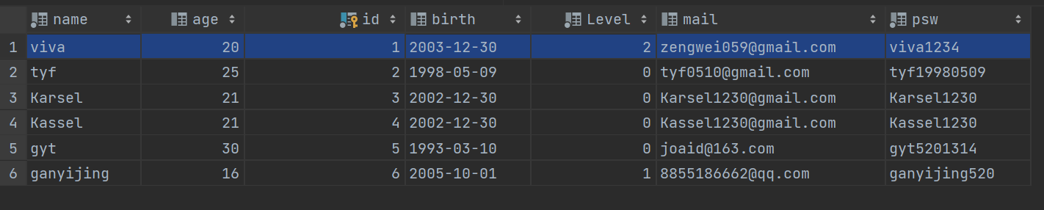
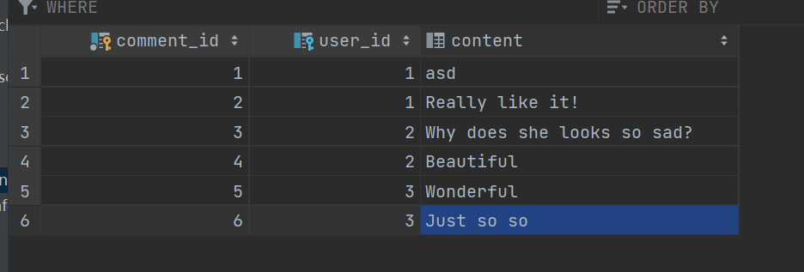

调试代码
网页发现修改了生日但是日期没有变化
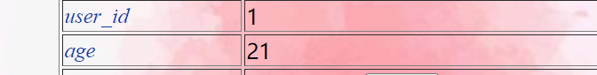
在idea中设置断点，查看发现计算age步骤出错：age=-19
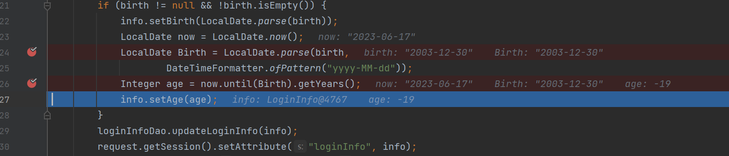
修正代码：
修正之后还是有误，端点设置在info.setAge上，转入LoginInfo.java中查看
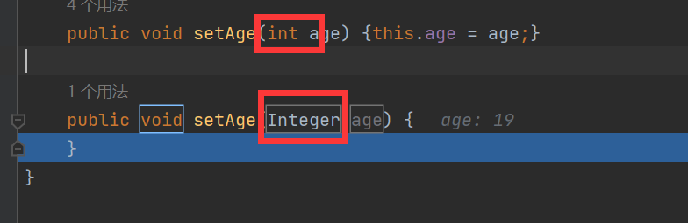
发现我在updateInfo时写入的info.setAge(age);并没有执行，因为age变量类型错误，应该时int而不是Integer。修改代码：
int age = Birth.until(now).getYears();
运行，成功！
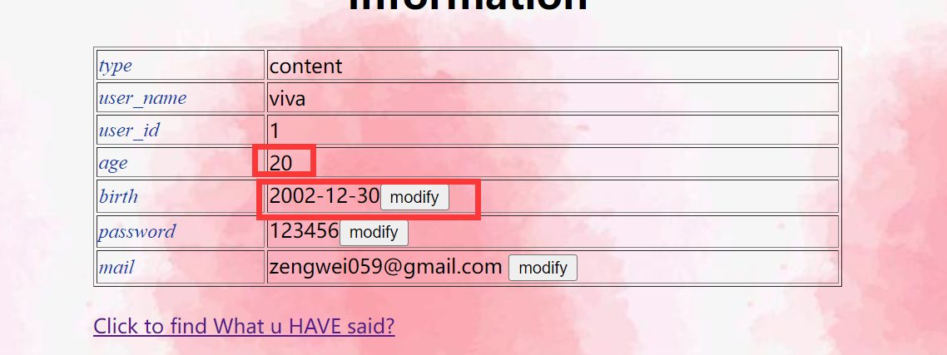
修改后：
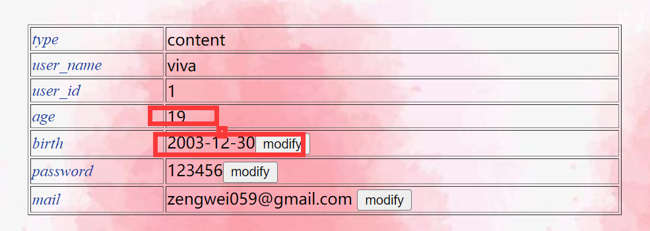

实验结果
能够显示个人信息：登录用户可以在个人中心查看自己id、user_name,age,mail,birth。
能够添加某类信息：注册增加用户信息，评论增加评论信息，且都可以在网页上显示。
可以通过页面对已有信息进行查询：管理员通过用户名查询评论并可以删除评论。用户根据自己的id查询自己的个人信息并进行修改。
Web服务器使用Tomcat

